55 - Mültecilerin Rotalarını ve Yerel Bölgeyi Haritalandırmak
Amaç: Mültecilerin mevcut bulunduğu yere nasıl geldiklerini haritalandırmak ve, bölgede serbest dolaşımı olan mülteciler için, yakın çevrenin haritasını çıkartabilmeleri için basit dil destek etkinlikleri düzenlemek ve yönetebilmek için gönüllülere yardımcı olmak.
Etkinlik 1 – Mültecilerin mevcut bulundukları yerin rotalarını haritalandırmak
- Bir duvar haritası bulun veya haritayı çoğaltın (Araç 1: Göçün Jeopolitik Bağlamı’ndaki haritalar gibi). Basit sorular sorun: ‘Haritada [ülke adı] nerede?’, ‘[Türkiye’nin kuzey/güney/doğu/batısında hangi ülke var?’, ‘Haritada Türkiye nerede? Gösterebilir misin?’, ‘Haritada kendi ülkenizi bulabilir misiniz?’, vs. Gerekirse, örnek verin: ‘Musul, Irak’tadır. Harita üzerinde Irak şurada. Türkiye, Suriye’nin kuzeyindedir. Münih ve Berlin arası, karayolu ile neredeyse 600 km.’ vs.
- Bir mültecinin olası seyahat rotasına bir örnek verin. Bu hayali bir mülteci olabilir ya da grup içinde kendi rotasını paylaşmak isteyen biri varsa, onun örneği olabilir. Hikâyeyi basit bir dil ile anlatın. Örneğin:
“Ahmed, Suriye’nin Halep şehrinden geliyor. Haritada burada. 2016 yılında evinden ayrıldı. İlk önce, bir otobüs ile Türkiye’ye gitti. Türkiye sınırını buradan geçti [haritada gösterin]. Türkiye’de 6 hafta kaldı. Daha sonra, bot ile bir Yunan adasına geçti: haritada burada görebilirsiniz. … ” ve hikâye böyle devam eder. Buna ilişkin sözcük daracığı ve ifadeler için Araç 33’ün 7.1 ve 7.2 bölümlerinden faydalanabilirsiniz (Araç 33: Gündelik İletişim için İfade Kalıpları Listesi). Zaman zaman durun ve basit sorular sorun (ör. Ahmed nereli? Ne zaman ülkesinden ayrılmış? İlk önce nereye gitmiş? vs.). Hikâyeyi şu cümle ile bitirin: “Buraya Haziran ayında geldi ve şimdi ……..’de yaşıyor.”.
- Hikâyeyi yeniden anlatın (ya da okuyun) veya benzer ve basit bir hikâye daha anlatın. Bu sefer, mültecilerden hikâyedeki rotayı harita üzerinde çizmelerini isteyin. İhtiyaç duyarlarsa, soru sormalarını teşvik edin (ör. Yunanistan’dan nereye gitti? Lampedusa nerede? …….’da kaç hafta kaldı?).
- Şimdi, mültecilerden kendi hikâyelerini anlatmalarını isteyin. Hazırlanmaları için zaman tanıyın ve yardım isteyip, istemediklerini sorun. Akıllı telefonları varsa, haritalara bakabilir ve bilgiye erişim sağlayabilirler.
Önemli Not: Mülteciler bunu yapmaya hazır ve istekli olmalıdır. Eğer biri çekingen ya da seyahat rotaları ile ilgili konuşmak istemiyorsa, daha fazla soru sormayın.
Eğer tercih ederlerse, mülteciler bir aile ferdi veya grupta olmayan bir tanıdıklarının hikâyesini anlatabilir. Bir mülteci hikâyeyi anlatırken, diğerleri haritada anlatılan rotayı işaretleyebilir.

Eğer birden fazla mülteci rotaları ile ilgili hikâyelerini anlatmak isterse, bu etkinliği birkaç oturuma yayabilirsiniz.

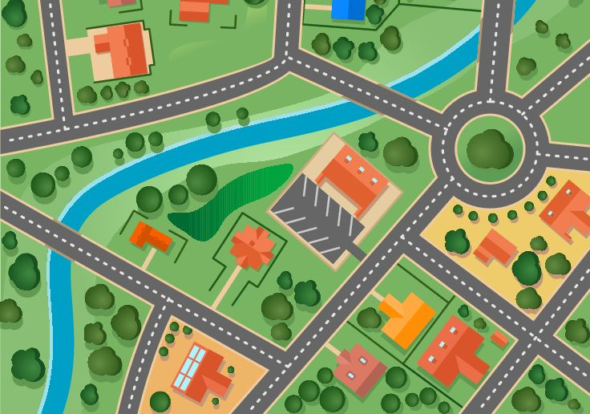
Etkinlik 2 – Yakın çevreyi haritalandırmak
- Mültecilerden grup halinde çalışarak, yakın çevrenin bir ortak haritasını çıkarmalarını isteyin. Bu haritaya, kabul merkezi, spor salonu, sinema, pazar yeri gibi insanların toplandığı yerleri dâhil etmelerini isteyin. Haritanın içeriği, yerel koşullar ve mültecilerin ilgi alanlarına bağlı olacaktır.
- Mültecilerden, sohbetlerinin temeline haritaları almalarını isteyin. Örneğin, birbirlerine çevre ile ilgili sorular sorabilirler, önemli ve faydalı bilgiler verebilirler, mesela bildikleri mekânlar, gitmeyi sevdikleri ve önerebilecekleri yerler, vb. Bahsettikleri yerlere yol tarifi vererek alıştırma yapabilirler.
- Mülteciler haritalarını başkaları da görebilsin diye sergileyebilirler. Görenler, haritalara eklemeler yapabilir, ek bilgiler sağlayabilir.
Etkinlik 3
Mülteciler, yeni gelenler için kısa bir bilgi notu hazırlayabilirler. Bu bilgi notu, sadece kendi ana dillerinde olabilir ya da hem ana dilleri hem de hedef dilde hazırlanmış olabilir.

Bu etkinlikte yararlı olabilecek ifadeler/kalıplar için örnekler
Bilgi almak | Ücretsiz Wi-Fi’ya nerede erişebilirim?  Pazar nerede?  …… (hukuki destek, gıda kuponları, …. hakkında bilgi, vs.) konusunda kim yardımcı olabilir?  Saat kaçta açılıyor? | ……’de/da.  Şehir merkezinde.  ….’de ……. ile görüşmeyi isteyin.  … - …. saatleri arasında açık.
Yol tarifi sormak ve vermek ve birbirlerine neyin nerede olduğunu anlatmak | …… nerede, gösterebilir misiniz lütfen? | Düz devam et/Düz git.  Sağa dön.  ……’un solunda/arkasında/yanında (vs.).  Düz git ve ikinci trafik ışıklarından sola dön.  …… Kliniği buraya yakın.  Danışma Merkezi okulun karşısında.
Yer/bina tarifi | Eğitim merkezi çok güzel. Kurslar ücretsiz. Uygun fiyatları olan bir kafesi ve bir bahçesi var.  Otobüs durağının yanındaki yüksek bina.
Beğeni/hoşnutsuzluk belirtmek | Ben …. Süpermarketini seviyorum. Çok ucuz.  O dükkân çok pahalı.
Kıyas/Karşılaştırma | ... , ….’den daha yararlı.  ... , ….’den daha ucuz.
Farklı yerlerde kullanılan diller. | O merkezde Arapça konuşuyorlar.  O klinikte tercüman var mı?
Yardım istemek | Çöplerimiz için daha çok çöp kutusuna ihtiyacımız var.  Bize bir kupon daha verebilir misiniz lütfen?
Gözlem Ödevi:
Bilgi isterken veya bir şey sorduklarında, mültecilerden insanları dinlemelerini isteyin: İşlerine yarayacak ifadeleri, kalıpları hatırlayabildiler mi?
Örnek ifadeleri/kalıpları derleyerek, canlandırma etkinlikleriyle alıştırma yapmak faydalı olabilir.
Ayrıca bkz. Araç 48 Şehirde Yolunu Bulmak: Mahalle Kütüphanesi.

